10.06.2026 р. № 106
Головам райдержадміністрацій
Головам територіальних громад
Івано-Франківської області
З метою інформування громадськості та доведення до широкого читацького загалу (в т.ч. шляхом публікації на офіційних веб-сайтах райдержадміністрацій, територіальних громад та інших офіційних веб-ресурсах),
Головне управління Держпродспоживслужби в Івано-Франківській області (76019 м. Івано-Франківськ, вул. Берегова, 24, тел. 51-13-89, ifdergprod@vetif.gov.ua) подає наступну актуальну інформацію.

Підозрюєте сказ у тварини? Дійте негайно!
Уразі підозри на захворювання тварини необхідно звернутися до Держпродспоживслужби Івано-Франківщини.
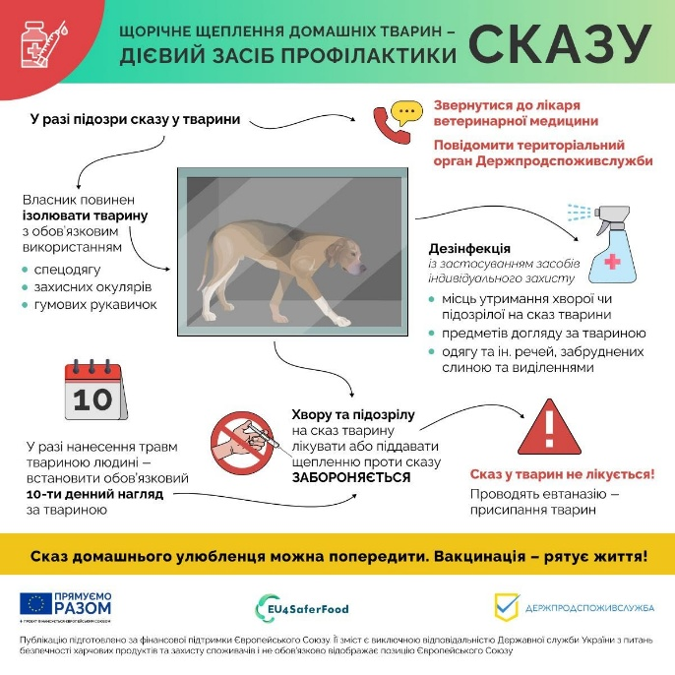
Для профілактики сказу необхідно регулярно вакцинувати домашніх тварин та уникати контактів із потенційно небезпечними тваринами. Стережіться безпритульних, а тим більше диких тварин, які не бояться самі до вас підійти.
Наголошуємо на тому, що для недопущення сказу тварин необхідно щорічно робити щеплення всім домашнім улюбленцям, починаючи з 3-місячного віку. Вакцина проти сказу є безкоштовною, для здійснення щеплення необхідно лише звернутися до лікарень ветеринарної медицини Держпродспоживслужби вашого регіону.
Детальніше – у інфографіці, розробленій спільно з європеським проєктом інфографіці, розробленій спільно з європейським проєктом EU4SaferFood
#EndRabies #сказ #ПокладемоКрайСказу #endrabiestogether #ПокладемоКрайСказуРазом #сказ #ЩорічнеЩеплення_ПротиСказуТварин #вакцинація_проти_сказу #ЩорічнеЩепленняТварин

